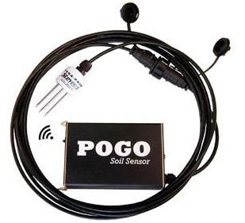
POGO便携式土壤水分测量仪
美国POGO
POGO便携式多参数土壤监测系统由一款多用途的操作简单，快捷的土壤监测仪器。多可采集17个参数，可同时测量土壤水分、电导率、温度（摄氏，华氏）、介电常数实部（温度校正及未校正的）、介电常数虚部（温度校正及未校正的）和5个电压输出。测量深度深可达30.48米。
主要特点
无需校准，只需简单选择土壤类型（壤土、沙土、黏土或有机质）即可；简单易用的PDA Windows界面；读数可在PDA上即时快速显示并保存下来；数据接口RS485，PDA与PC连接后能自动下载数据，并在EXCEL中进行分析；PDA与探头通过电缆通讯或通过蓝牙无线通讯(可选)；数据方便携带，无需提前安装任何设备，便于进行土壤参数的点采集及土壤参数的分析和研究。
基本技术指标
测量参数
- 介电常数测量范围：1-78（空气为1，蒸馏水为78），精度：±1.5% 或 ±0.2；
- 土壤水分测量范围：0-饱和，精度：±3%Vol 典型
- 电导率测量范围：0.01-1.5 S/m，精度：优于± 2.0% 或 ±0.005S/m
- 温度测量范围：-10 - 65℃，精度：±0.1℃
物理及环境指标
- 探头尺寸：长124 mm；直径:42mm
- 测量土壤的体积: 长57 mm；直径:30mm
- 重量：200g（不包括缆线，缆线80g/米）
- 电缆长度：7.62米、22.86米、30.48米任选，抗紫外线，可直接埋在土壤里。
- 工作温度：结冰 - 65℃
- 存储温度：-40-70℃

